

**OFM 28**

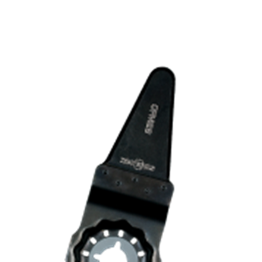

**OFM 28**

Uitvoering

Starlock HCS universele voegensnijder

Toepassing

Snijden van zachte uitzetvoegen. Doorsnijden van raamkit (afdichtingsmateriaal). Snijden van isolatiemateriaal (bijv. Flumroc-steenwol)

|  |  |  |  |  |
| --- | --- | --- | --- | --- |
| Art.nr. |  | Type | Bosch | V.E. |
| 519.0310 |  | OFM 28 [1x] | AIZ 28 SC | 1 |